# Smart Home Environment for Mild Cognitive Impairment Population: Solutions to Improve Care and Quality of Life (Ambiente inteligente para el hogar para la población con deterioro cognitivo leve: soluciones para mejorar la atención y la calidad de vida)

**Abstracto:**

La etapa de transición del deterioro cognitivo natural del envejecimiento normal al deterioro más grave de la demencia se conoce como deterioro cognitivo leve (DCL). Los cambios cognitivos causados ​​en DCL son notables por las personas que los experimentan y por otros, pero los cambios no son lo suficientemente graves como para interferir con la vida diaria o con actividades independientes. Debido a que existe una delgada línea entre el envejecimiento normal y el DCL, es difícil para las personas discernir entre las dos condiciones. Además, si los síntomas de MCI no se diagnostican a tiempo, puede conducir a condiciones más graves y permanentes. Sin embargo, si estos síntomas se detectan a tiempo y se toman las precauciones y el cuidado adecuados, es posible evitar que la afección empeore. Un entorno de hogar inteligente que realiza un seguimiento discreto del individuo '

**Publicado en:**[IEEE Consumer Electronics Magazine](https://ieeexplore.ieee.org/xpl/RecentIssue.jsp?punumber=5962380)( Volumen: 7 , [Número: 1](https://ieeexplore.ieee.org/xpl/tocresult.jsp?isnumber=8197425), enero de 2018 )

**Página (s):** 68 - 76

**Fecha de publicación:** 13 de diciembre de 2017

**Información de ISSN:**

**Número de acceso de INSPEC:** 17398759

**DOI:**[10.1109 / MCE.2017.2755340](https://doi.org/10.1109/MCE.2017.2755340)

**Editorial:**IEEE

La etapa de transición del deterioro cognitivo natural del envejecimiento normal al deterioro más grave de la demencia se conoce como *deterioro cognitivo leve* ( *DCL).*) Los cambios cognitivos causados ​​en DCL son notables por las personas que los experimentan y por otros, pero los cambios no son lo suficientemente graves como para interferir con la vida diaria o con actividades independientes. Debido a que existe una delgada línea entre el envejecimiento normal y el DCL, es difícil para las personas discernir entre las dos condiciones. Además, si los síntomas de MCI no se diagnostican a tiempo, puede conducir a condiciones más graves y permanentes. Sin embargo, si estos síntomas se detectan a tiempo y se toman las precauciones y el cuidado adecuados, es posible evitar que la afección empeore. Un entorno de hogar inteligente que realiza un seguimiento discreto de las actividades de la vida diaria del individuo es una posible solución para mejorar la atención y la calidad de vida.

## **¿Por qué una casa inteligente preventiva y de diagnóstico?**

Debido al rápido desarrollo en la ciencia médica, la esperanza de vida de una persona ha aumentado significativamente. Las personas mayores de 65 años son la población de más rápido crecimiento, especialmente en las Américas, Europa y Asia. La Oficina del Censo de los Estados Unidos informó que se espera que el número de personas mayores de 60 años alcance los 1.200 millones para 2025 [1] . Las personas mayores son propensas a desarrollar enfermedades crónicas, demencia o enfermedad de Alzheimer. La transición de la cognición intacta al deterioro cognitivo, MCI, es a menudo un proceso lento y no se puede detectar directamente, ya que la disminución de la cognición no interfiere con la vida diaria de la persona. El DCL a menudo pasa desapercibido hasta que comienza a producirse un daño cognitivo grave. La detección temprana de DCL puede ayudar a prevenir parte de este daño [2]. El cuidado adecuado en las primeras etapas puede reducir la difícil situación de la población que envejece y de sus cuidadores.

En este artículo, discutimos las funcionalidades de un entorno de hogar inteligente basado en Internet de las cosas (IoT) para personas con DCL y el sistema preventivo y diagnóstico de DCL (PDMS). La Figura 1 muestra las capacidades funcionales de un sistema de hogar inteligente que está dirigido a ayudar a las personas mayores en un enfoque preventivo para el deterioro cognitivo. Estas capacidades se centran en dos fases principales:

[[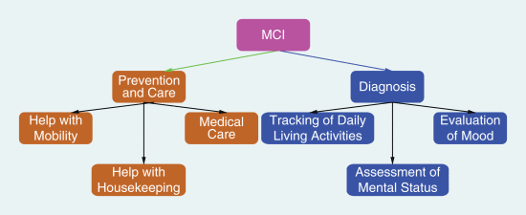](https://ieeexplore.ieee.org/mediastore_new/IEEE/content/media/5962380/8197425/8197479/thapliyal01-2755340-large.gif)](https://ieeexplore.ieee.org/mediastore_new/IEEE/content/media/5962380/8197425/8197479/thapliyal01-2755340-large.gif)

**Figura 1.**

Las capacidades funcionales para un PDMS.

[Ver todo](https://ieeexplore.ieee.org/document/8197479/all-figures)

* *Diagnóstico* : la función principal de esta fase es realizar un seguimiento de las actividades de vida independiente de la persona para detectar cualquier actividad inusual. Los métodos comunes incluyen el seguimiento de las actividades de la vida diaria de la persona, obtener retroalimentación de familiares o parientes, revisar el historial médico del individuo y evaluar su estado mental y estado de ánimo [3] .
* *Prevención y atención* : después de compartir el análisis de los datos recopilados de la fase de diagnóstico con el cuidador personal, se pueden tomar medidas para proporcionar la prevención y la atención necesarias.

### IOT y PDMS

El PDMS sigue el protocolo IoT. Las cuatro capas de IoT son la capa de detección de objetos, la capa de intercambio de datos, la capa de integración de información y la capa de servicio de aplicaciones [4]. La capa de detección de objetos detecta objetos físicos y obtiene datos, la capa de intercambio de datos maneja la transmisión de datos, la capa de integración de información maneja la recombinación y el análisis de los datos recopilados de varias fuentes, y la capa de servicio de aplicaciones proporciona servicios de contenido para varios usuarios . En PDMS, la fase de diagnóstico funciona como la capa de detección de objetos. Los datos de la capa de detección de objetos se transfieren a través de la capa de intercambio de datos a la fase de análisis y clasificación, que funciona como la capa de integración de información. La fase de prevención y atención es análoga a la capa de servicio de la aplicación. Este concepto se ilustra en la Figura 2. Además, las dos fases son un proceso continuo y están conectadas por la fase de análisis y clasificación, que se enfoca en el análisis de los datos recopilados en el proceso de diagnóstico mediante técnicas de aprendizaje automático para determinar y rastrear la progresión del DCL.

**Figura 2.**

Las fases de PDMS como capas de IoT.

[Ver todo](https://ieeexplore.ieee.org/document/8197479/all-figures)

### Hogar inteligente: una plataforma para el envejecimiento en el lugar

El concepto de envejecimiento en el lugar exige un entorno de vida de hogar inteligente para crear una instalación de vida asistida para la población que envejece en sus propios hogares. Antes de la llegada de los dispositivos inteligentes y el IoT al dominio de la salud, la retroalimentación de los informantes (es decir, la retroalimentación de amigos o familiares) era el método de diagnóstico principal para detectar DCL. Sin embargo, tales métodos no son confiables, y como el deterioro cognitivo asociado con MCI es tan sutil, es posible que estos síntomas pasen desapercibidos para amigos o familiares. Además, para las personas que viven solas, no existe una fuente confiable de información sobre el estado cognitivo de la persona. Con el apalancamiento de los componentes inteligentes, se pueden rastrear las actividades de la vida diaria, y esta información puede proporcionar información sobre el estado cognitivo de una persona que de otra manera podría pasar desapercibida. Por lo tanto,

Las personas afectadas con DCL a menudo muestran niveles inusuales de actividad en comparación con sus contrapartes cognitivamente intactas, por ejemplo, se ha encontrado que la variabilidad en la velocidad de la caminata es una buena medida para diferenciar a los adultos mayores con DCL [5] - [6] [7] . Se dice que lavarse las manos es un posible marcador sustituto de la demencia [8] . Por lo tanto, se puede decir que el reconocimiento de actividad es un poderoso indicador y parámetro para detectar los primeros síntomas de DCL.

## **Monitoreo de actividades y reconocimiento**

Monitorear la actividad de una persona ha sido el procedimiento de diagnóstico más común para una variedad de dolencias. La enfermedad cognitiva no es una excepción; Los investigadores han utilizado con éxito el reconocimiento de actividad para diagnosticar y caracterizar el deterioro cognitivo. Los datos se recopilan a través de sensores (sensores de teléfonos inteligentes, sensores corporales y sensores ambientales, entre otros). Los datos se procesan y clasifican (modelo de Markov oculto, máquina de vectores de soporte, etc.). Los datos clasificados se comparan con los datos de prueba estándar (datos que muestran actividad normal) para discernir las actividades anormales de lo normal ( Figura 3 ) [9] .

[[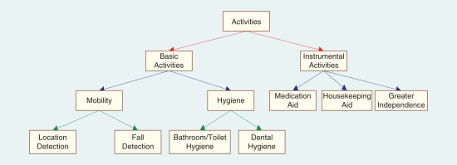](https://ieeexplore.ieee.org/mediastore_new/IEEE/content/media/5962380/8197425/8197479/thapliyal03-2755340-large.gif)](https://ieeexplore.ieee.org/mediastore_new/IEEE/content/media/5962380/8197425/8197479/thapliyal03-2755340-large.gif)

**Figura 3.**

Las actividades básicas de la vida diaria y ayudas.

[Ver todo](https://ieeexplore.ieee.org/document/8197479/all-figures)

Los tipos de sensores que se utilizan para la recopilación de datos se pueden clasificar en cuatro categorías: video, audio, portátil y ambiental. El tipo de sensor utilizado depende de los requisitos del hogar inteligente, por ejemplo, Zhang et al. [10] han utilizado sensores colocados ambientalmente para monitorear las actividades de la vida diaria. Se ha utilizado un enfoque multisensor para determinar el reconocimiento de actividad [11] . La tecnología de audio se ha utilizado para promover el bienestar y la confianza [12] , mientras que el análisis de video se ha utilizado para analizar el comportamiento del lavado de manos en adultos mayores [7]. Los sensores ambientales y portátiles son la mejor opción para muchos entornos de hogares inteligentes, la razón obvia es que los sensores de audio y video comprometen la privacidad de las personas monitoreadas. Además, es más fácil integrar sensores portátiles y ambientales en comparación con la integración de sensores de video o audio con sensores portátiles o ambientales. Los sensores de video y audio son los más adecuados para el reconocimiento de actividades específicas en lugar de una gama de actividades, por ejemplo, se puede usar video automatizado para analizar el comportamiento del lavado de manos [8] .

La capacidad de una persona para vivir independientemente se mide por su capacidad para completar actividades básicas que las personas tienden a hacer todos los días sin necesidad de asistencia; Estas actividades incluyen bañarse, higiene personal, vestirse, higiene del baño, movilidad funcional y autoalimentación [13] . Además de estas actividades, existen actividades instrumentales de la vida diaria que no son necesarias para la vida fundamental pero que le permiten al individuo un mayor sentido de independencia [14] , [15]. Estas actividades incluyen tareas como limpiar, cocinar y comprar. La incapacidad para realizar actividades instrumentales puede ser una indicación de una incapacidad para realizar actividades básicas. Por lo tanto, es necesario que las actividades instrumentales sean monitoreadas no solo por el diagnóstico sino también para brindar asistencia. Las actividades que se discutirán en este artículo se ilustran en la Figura 4 .

[[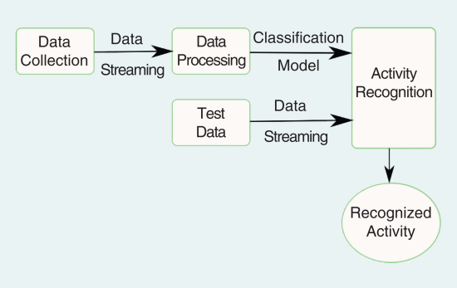](https://ieeexplore.ieee.org/mediastore_new/IEEE/content/media/5962380/8197425/8197479/thapliyal04-2755340-large.gif)](https://ieeexplore.ieee.org/mediastore_new/IEEE/content/media/5962380/8197425/8197479/thapliyal04-2755340-large.gif)

**Figura 4.**

El proceso de reconocimiento de actividad.

[Ver todo](https://ieeexplore.ieee.org/document/8197479/all-figures)

## **Actividades básicas de la vida diaria**

Entre las seis actividades básicas, la pérdida de funcionalidad sigue este orden [16] :

* higiene
* uso del inodoro / baño / locomoción
* comiendo.

Hacer un seguimiento de las actividades de la persona puede proporcionar información importante sobre su estado cognitivo y también para determinar el tipo de asistencia, si la hay, que se requiere para mejorar su calidad de vida.

La capacidad de moverse por la casa es una actividad básica importante. Dos funcionalidades principales de un sistema de hogar inteligente son la capacidad de identificar la ubicación del individuo y detectar cuándo ha ocurrido una caída.

### Detección de ubicación

Diferentes proyectos de casas inteligentes han empleado varios métodos para detectar la ubicación de una persona. Por ejemplo, la arquitectura del hogar inteligente del Centro de Estudios Avanzados en Sistemas Adaptativos (CASAS) [17] utilizó sensores infrarrojos. Los sensores infrarrojos se colocaron en el techo y fueron capaces de detectar presencia o movimiento dentro de su alcance. Los sensores ultrasónicos también se pueden usar para detectar movimiento. El lado receptor del sensor ultrasónico se coloca en una ubicación fija, y el individuo usa una etiqueta que transmite señales de sonido que son procesadas por el receptor para determinar su posición. El hogar inteligente de Gator Tech [18]Inicialmente incorporó el uso de sensores ultrasónicos para detectar movimiento colocando un conjunto de pilotos transceptores ultrasónicos en el techo. Los usuarios llevaban chalecos equipados con etiquetas de transceptor que respondían al chirrido. Sin embargo, los inconvenientes asociados con el uso de ropa especial todo el tiempo y el costo de requerir muchos pilotos caros los llevaron a optar por usar sensores de presión, que estaban incrustados en el piso y capaces de detectar pasos.

### Detección de caídas

La detección de caídas es otra característica importante de un entorno de hogar inteligente. La movilidad débil e imprecisa a menudo aumenta la posibilidad de caídas. Como las caídas pueden ser bastante peligrosas, se requiere atención inmediata. Se puede detectar una caída utilizando sensores ambientales o sensores portátiles. Hay dos tipos de sensores ambientales que se utilizan para la detección de caídas: sensores de video y sensores de proximidad. Ambos tienen desventajas y se consideran inadecuados para una plataforma de hogar inteligente porque ambos tipos de sensores tienen un rango limitado. Las caídas no se pueden detectar si el individuo está fuera de rango. Otro problema con los sensores basados ​​en video es la intrusión de la privacidad. Además, los sensores de proximidad no son tan precisos incluso en entornos controlados [19] , [20]. Para detectar caídas, se prefieren los sensores portátiles. Hay varios modelos de brazaletes disponibles que se pueden usar fácilmente; La Tabla 1 compara las características de los detectores de caídas E-domotica ( Figura 5 ) [21] , Tynetec [22] y Kinesis [23] .

[[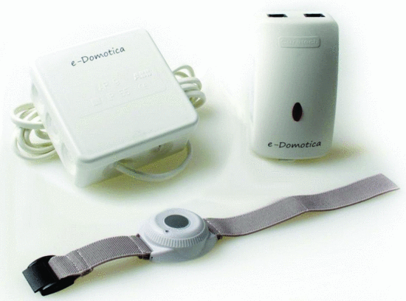](https://ieeexplore.ieee.org/mediastore_new/IEEE/content/media/5962380/8197425/8197479/thapliyal05-2755340-large.gif)](https://ieeexplore.ieee.org/mediastore_new/IEEE/content/media/5962380/8197425/8197479/thapliyal05-2755340-large.gif)

**Figura 5.**

El detector de caídas Easy Care E-domotica [21] . (Foto cortesía de E-domotica).

[Ver todo](https://ieeexplore.ieee.org/document/8197479/all-figures)

**Tabla 1.** Una comparación de las características de los detectores de caídas E-domotica, Tynetec y Kinesis.

[[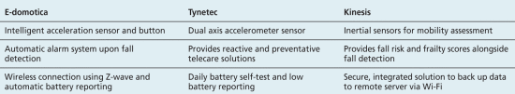](https://ieeexplore.ieee.org/mediastore_new/IEEE/content/media/5962380/8197425/8197479/thapliyal.t1-2755340-large.gif)](https://ieeexplore.ieee.org/mediastore_new/IEEE/content/media/5962380/8197425/8197479/thapliyal.t1-2755340-large.gif)

Se ha propuesto un sistema de detección de caídas basado en la voz que utiliza Amazon Echo como interfaz de voz [24] . Hay varios otros dispositivos que pueden detectar caídas, por ejemplo, Vigi'Fall, otro sistema portátil de detección de caídas que utiliza sensores infrarrojos colocados externamente con un algoritmo de fusión de datos específico para mejorar la confiabilidad.

### Higiene de baños y aseos

Una de las primeras cosas que suele hacer una persona después de despertarse es ir al baño, lavarse los dientes y ducharse. Estas tareas simples del día a día no son tan simples para los adultos mayores que viven solos. Las personas mayores con deterioro cognitivo pueden olvidarse de lavarse las manos, o la condición antihigiénica del baño simplemente puede escapar de su atención. Un inodoro inteligente puede monitorear la salud y proporcionar comentarios, al tiempo que tiene la capacidad de limpiarse. Por ejemplo, el Toto Intelligence Toilet II es capaz de medir estadísticas vitales como la presión arterial, el peso y la temperatura corporal; registra los datos para su análisis y los informa al cuidador, utilizando Wi-Fi para comunicarse con la red doméstica. Del mismo modo, el inodoro inteligente Numi de Kohler está equipado con un bidé autolimpiante y una secadora [25] (Figura 6 ). Google también está trabajando en un baño inteligente; una patente presentada por Google muestra sensores colocados en varios lugares del baño para controlar la salud del paciente, por ejemplo, los sensores colocados en la alfombra de baño miden la frecuencia cardíaca del individuo utilizando el patrón eléctrico del cuerpo [26] .

[[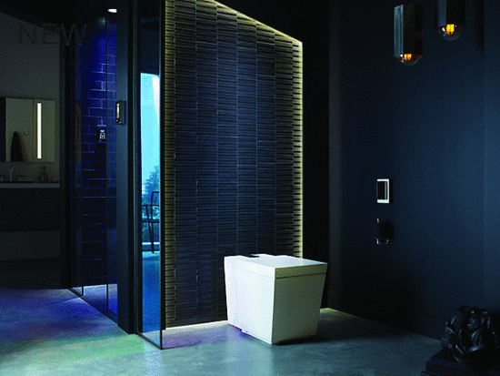](https://ieeexplore.ieee.org/mediastore_new/IEEE/content/media/5962380/8197425/8197479/thapliyal06-2755340-large.gif)](https://ieeexplore.ieee.org/mediastore_new/IEEE/content/media/5962380/8197425/8197479/thapliyal06-2755340-large.gif)

**Figura 6**

El inodoro inteligente Numi [27] . (Foto cortesía de Kohler).

[Ver todo](https://ieeexplore.ieee.org/document/8197479/all-figures)

El progreso realizado con respecto a los baños inteligentes muestra los numerosos beneficios que se pueden lograr para el rápido crecimiento de la población que envejece y sus cuidadores. Con la llegada de las casas inteligentes, las personas no tendrán que visitar al médico para chequeos con tanta frecuencia; Con el uso de baños inteligentes, las actualizaciones diarias sobre la salud del paciente son posibles, lo que garantizará una atención adecuada y detallada.

### Higiene dental

La higiene dental es especialmente importante cuando se trata del envejecimiento de la población; las personas con DCL pueden olvidarse de cepillarse los dientes o no cepillarse adecuadamente. Sin embargo, los cepillos de dientes inteligentes hacen que sea mucho más fácil para el usuario y el cuidador controlar los hábitos de cepillado. El cepillo dental Philips Sonicare FlexCare [28] está integrado con una variedad de sensores para realizar un seguimiento de cómo una persona se cepilla los dientes ( Figura 7 ). Este cepillo de dientes inteligente interviene si el usuario se cepilla muy poco o se frota demasiado. El dispositivo se conecta a una aplicación a través de Bluetooth, y los datos recopilados pueden enviarse al dentista para su examen. Un cepillo de dientes inteligente con características similares es el Kolibree [29], que está equipado con sensores de movimiento tridimensionales, un acelerómetro, un giroscopio y un magnetómetro.

[[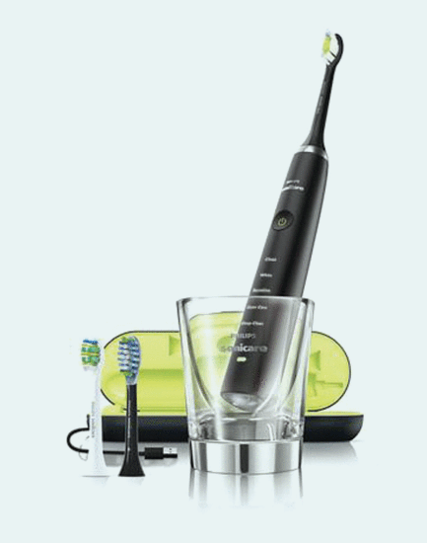](https://ieeexplore.ieee.org/mediastore_new/IEEE/content/media/5962380/8197425/8197479/thapliyal07-2755340-large.gif)](https://ieeexplore.ieee.org/mediastore_new/IEEE/content/media/5962380/8197425/8197479/thapliyal07-2755340-large.gif)

**Figura 7**

El cepillo de dientes Philips Sonicare [28] . (Foto cortesía de Philips).

[Ver todo](https://ieeexplore.ieee.org/document/8197479/all-figures)

## **Actividades instrumentales de la vida diaria**

El objetivo principal del entorno del hogar inteligente es mejorar la calidad de vida de uno proporcionando más independencia y una mejor atención, por ejemplo, cocinar, administrar las finanzas, hacer negocios, tomar medicamentos y moverse por la comunidad. La capacidad de realizar estas tareas cognitivamente desafiantes con la supervisión mínima de otra persona no solo hará que la vida sea más significativa, sino que también puede reducir la carga sobre los cuidadores y eliminar los gastos de atención de apoyo. Un estudio realizado en 2010 muestra que los gastos de atención médica para personas de 65 años de edad o más eran US 18,424perperson,fi v e t i m e s t h a t o fc h i l dr e n ( US3,628), y triplicar la de un individuo en edad laboral (US $ 6,125) [30] . Además, las actividades instrumentales se ven particularmente afectadas en MCI [31] , mientras que las actividades básicas permanecen estables durante mucho tiempo. Para el diagnóstico precoz de DCL, es necesario realizar un seguimiento de las actividades instrumentales para detectar signos tempranos de deterioro cognitivo.

### Ayuda con medicamentos

La mayoría de los adultos mayores de 65 años o más toman medicamentos diariamente. Sin embargo, es muy probable que los adultos con DCL olviden tomar sus medicamentos a tiempo. Existen varios dispositivos que recuerdan a las personas sobre sus medicamentos y dosis, por ejemplo, el dispensador automático de píldoras MedSmart e-pill [32] informa al paciente que debe tomar sus medicamentos usando alarmas con luces y sonidos intermitentes ( Figura 8 ). Este conveniente dispositivo tiene una bandeja circular para organizar píldoras; la bandeja gira de modo que todo el medicamento para un momento en particular esté disponible.

[[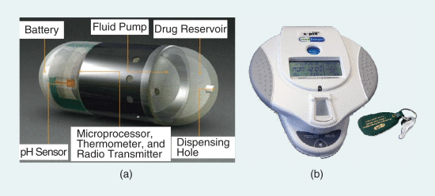](https://ieeexplore.ieee.org/mediastore_new/IEEE/content/media/5962380/8197425/8197479/thapliyal08-2755340-large.gif)](https://ieeexplore.ieee.org/mediastore_new/IEEE/content/media/5962380/8197425/8197479/thapliyal08-2755340-large.gif)

**Figura 8.**

(a) El dispensador de pastillas MedSmart [32] . (b) La píldora electrónica [34] . (Fotos cortesía de MedSmart).

[Ver todo](https://ieeexplore.ieee.org/document/8197479/all-figures)

Las píldoras electrónicas también están disponibles para monitorear la salud de un paciente desde su cuerpo. Por ejemplo, Proteus es una píldora electrónica con un pequeño sensor ingerible. Este sensor transmite información vital sobre la salud del paciente de forma inalámbrica a un parche en el cuerpo del usuario y desde allí a una aplicación en el dispositivo móvil del usuario. El sensor es económico y el parche debe reemplazarse cada siete días [33] . Helius es otra píldora electrónica desarrollada por Proteus Digital Health que puede realizar un seguimiento de la información vital de salud, como la frecuencia cardíaca, la temperatura, la actividad y los patrones de descanso, y también informa al cuidador si el paciente está tomando medicamentos en el momento adecuado [34] .

### Asistencia con la limpieza

Otras actividades instrumentales que un individuo tiende a realizar todos los días son las actividades de cocina y limpieza. Hay muchas cosas sutiles relacionadas con estas actividades que hacen que estas tareas sean complicadas para las personas con discapacidad cognitiva, por ejemplo, un individuo puede olvidarse de comprar comestibles y otros artículos domésticos importantes. También es muy posible que las personas con discapacidades cognitivas no sigan las recomendaciones nutricionales específicas prescritas por el médico; Las personas con deterioro cognitivo a menudo tienen problemas para recordar una secuencia de pasos y planificar una serie de tareas.

No siempre es conveniente que los adultos mayores con discapacidades vayan de compras, e incluso si es así, es muy posible que no recuerden todo lo que necesitan. Hay muchos dispositivos para proporcionar asistencia con las compras, por ejemplo, la varita de Amazon Dash [35] , un escáner de código de barras conectado a Wi-Fi con capacidades de voz que puede preparar una lista de compras escaneando códigos de barras o diciendo el nombre del producto en voz alta. El dispositivo, que está integrado con AmazonFresh, el servicio de entrega de comestibles en línea de Amazon, es portátil y se puede pegar a cualquier superficie metálica, como el refrigerador. Un dispositivo similar, Hiku [36], proporciona asistencia de compra mediante reconocimiento de voz y se puede conectar a cualquier superficie metálica. Las personas con DCL pueden tener problemas para realizar un seguimiento del inventario de artículos para el hogar. Neo es un potente dispositivo móvil desarrollado por Psion Teklogix [37] capaz de realizar un seguimiento de inventario que utiliza conectividad Bluetooth.

La seguridad es otro tema de preocupación, especialmente cuando se trata de personas con discapacidad cognitiva. Quizás se olviden de apagar la estufa, por ejemplo, lo cual es bastante arriesgado. Los dispositivos como Kepler y Birdi se pueden usar en hogares inteligentes para detectar anomalías en la calidad del aire, incluido el humo, el gas natural y las temperaturas aberrantes. Ambos dispositivos están conectados a través de Wi-Fi a teléfonos inteligentes. En caso de una amenaza potencial, Birdi alerta al cuidador mediante un mensaje de texto o una llamada automática [38] , [39] .

### Mayor independencia

Actividades como ir de compras y asistir a reuniones comunitarias pueden ser peligrosas para las personas con discapacidades cognitivas. Por ejemplo, si una persona mayor con demencia o enfermedad de Alzheimer decide dar un paseo por la noche para tomar un poco de aire fresco y un cambio de escenario, es muy posible que se olvide del camino de regreso a casa. Muchas personas mayores en esa situación entran en pánico y nerviosas, lo que resulta en una frecuencia cardíaca alta y una presión arterial elevada que podría provocar un ataque cardíaco o un derrame cerebral. El uso de dispositivos de seguimiento que pueden enviar actualizaciones en tiempo real al cuidador ayuda a prevenir este tipo de escenarios. Como medida de seguridad adicional, el dispositivo de seguimiento portátil puede medir signos vitales como la frecuencia cardíaca y la presión arterial y alertar al cuidador en caso de cualquier anormalidad. Hay varios dispositivos de localización disponibles,[40] , un pequeño dispositivo de rastreo de ubicación a prueba de agua que es capaz de mostrar la dirección, la altitud, la distancia desde la dirección del hogar y la velocidad del usuario y alerta al cuidador en caso de cualquier anormalidad ( Figura 9 ).

[[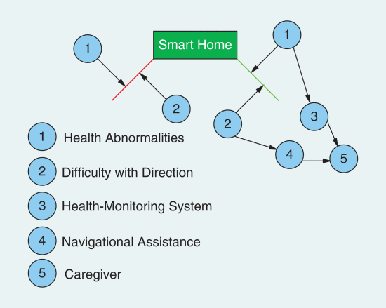](https://ieeexplore.ieee.org/mediastore_new/IEEE/content/media/5962380/8197425/8197479/thapliyal09-2755340-large.gif)](https://ieeexplore.ieee.org/mediastore_new/IEEE/content/media/5962380/8197425/8197479/thapliyal09-2755340-large.gif)

**Figura 9**

Una ilustración de cómo la casa inteligente fomenta una mayor independencia con y sin asistencia.

[Ver todo](https://ieeexplore.ieee.org/document/8197479/all-figures)

## **Conectividad en el hogar inteligente**

El objetivo principal de un entorno de hogar inteligente específico para PDMS es la recolección discreta de datos por sensores y la integración y compatibilidad entre diferentes sensores que recopilan información sobre la actividad del sujeto. Si bien una actividad en particular puede no ser un marcador completamente confiable y suficiente para el diagnóstico y el análisis, el uso de varios sensores garantiza una configuración de diagnóstico adecuada. Sin embargo, activar varios sensores tiene sus propios desafíos. Para admitir la informática desglosada, muchas de las actividades tradicionales de un sistema operativo deben ser compatibles a través de middleware [41]. Integrar nuevos sensores en el sistema debería ser fácil y no requerir cambios importantes en la red en general. Por lo tanto, es necesario elegir un protocolo de red adecuado que pueda satisfacer estas necesidades. La mayoría de los sensores se comunican entre sí o con el hub a través de la conectividad Wi-Fi o Bluetooth. Otros dos protocolos que han recibido mucha atención reciente son Z-wave y ZigBee.

### ZigBee

ZigBee es una especificación basada en IEEE 802.15.4 adecuada para protocolos de comunicación de alto nivel para domótica, recolección de datos de dispositivos médicos y tareas relacionadas. La tecnología ZigBee es más simple y menos costosa que otros protocolos de IoT, es decir, Bluetooth o Wi-Fi. El protocolo inalámbrico ZigBee es una excelente opción para un PDMS debido a su confiabilidad, interoperabilidad, bajos requisitos de energía y mayores estándares de seguridad. Se proyecta que ZigBee desempeñe un papel importante en la adopción de tecnología de asistencia al fomentar condiciones de vida seguras, saludables e independientes para los discapacitados o los ancianos. La tecnología ZigBee se puede utilizar para controlar enfermedades crónicas como el Alzheimer, la demencia y el Parkinson. ZigBee proporciona una gran cantidad de dispositivos para el envejecimiento de la población, como se muestra en la Tabla 2 [42] .

**Tabla 2.** Las funciones de los sensores de Envejecimiento Independiente proporcionadas por ZigBee.

[[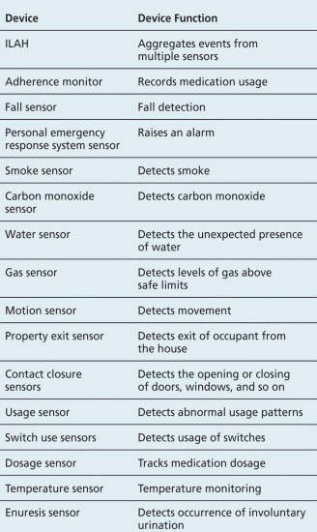](https://ieeexplore.ieee.org/mediastore_new/IEEE/content/media/5962380/8197425/8197479/thapliyal.t2-2755340-large.gif)](https://ieeexplore.ieee.org/mediastore_new/IEEE/content/media/5962380/8197425/8197479/thapliyal.t2-2755340-large.gif)

Los diversos dispositivos ofrecidos por ZigBee se pueden configurar en un entorno doméstico para recopilar datos específicos para diferentes propósitos. Figura 10muestra un ejemplo de una configuración de hogar inteligente que usa sensores como un sensor de uso, un sensor de uso de interruptor y sensores de movimiento para recopilar datos sobre la actividad del paciente. El uso habitual o anormal de objetos en el hogar, como sillas y mesas, se recoge a través del sensor de uso. El sensor del interruptor rastrea el uso de los interruptores y el sensor de movimiento se usa para detectar la presencia de personas en sus proximidades. Además, los signos vitales como la frecuencia cardíaca, la temperatura y la presión arterial pueden controlarse mediante el uso de sensores conectados al cuerpo. La información recopilada por los sensores médicos se marca con el tiempo y se envía al sistema de monitoreo del paciente mediante un canal seguro. El sistema de monitorización del paciente reenvía la información recopilada de varias fuentes a un servidor de base de datos. El personal médico y los familiares pueden acceder a la información almacenada en el servidor de la base de datos para controlar el progreso del paciente. Los investigadores han utilizado la tecnología inalámbrica ZigBee para construir hogares inteligentes para la población que envejece, por ejemplo, la arquitectura de hogares inteligentes CASAS[43] , un diseño liviano que proporciona capacidades de hogar inteligente que no requiere capacitación adicional, utiliza el protocolo ZigBee en su diseño.

[[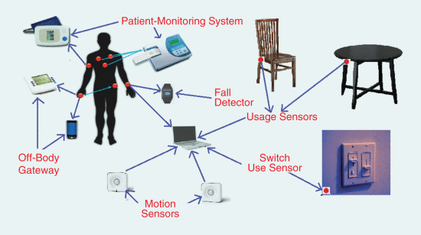](https://ieeexplore.ieee.org/mediastore_new/IEEE/content/media/5962380/8197425/8197479/thapliyal10-2755340-large.gif)](https://ieeexplore.ieee.org/mediastore_new/IEEE/content/media/5962380/8197425/8197479/thapliyal10-2755340-large.gif)

**Figura 10**

Un ejemplo de un sistema de hogar inteligente de monitoreo de pacientes que utiliza la tecnología inalámbrica ZigBee.

[Ver todo](https://ieeexplore.ieee.org/document/8197479/all-figures)

### Onda Z

Una onda Z es una tecnología inalámbrica bidireccional de baja potencia que está diseñada y optimizada principalmente para aplicaciones de hogar inteligente. La característica de bajo consumo de energía de estos dispositivos permite que los dispositivos que funcionan con baterías, como sensores de puertas / ventanas, cerraduras de puertas y sensores de movimiento, funcionen durante varios años sin reemplazo. Z-wave proporciona una amplia gama de variabilidad de productos, de los cuales los centros inteligentes, el control por voz y los sensores inteligentes son de especial interés. Los ejemplos de soluciones de concentrador inteligente proporcionadas por Z-wave incluyen el Samsung SmartThings Hub [44] y el Wink HUb 2 [45] . Nexia inteligencia en el hogar [46]Es un buen sistema de domótica basado en la tecnología Z-Wave. Nexia está construido sobre una plataforma de arquitectura abierta, lo que lo hace compatible con productos de diferentes fabricantes. Varios estudios sobre sistemas de automatización del hogar se han basado en los protocolos ZigBee y X10 en oposición al protocolo Z-wave porque las capas de pila del protocolo Z-wave todavía están bajo investigación. El análisis de las capas de pila del protocolo Z-wave requiere que el diseño del dispositivo capture paquetes de radio y software relacionado para interceptar las comunicaciones Z-Wave [47] , [48] .

## **Alcance de la investigación y conclusión**

Hay muchas oportunidades de investigación con respecto a proporcionar atención médica eficiente y confiable a la población en constante aumento. Las tres funciones principales de un entorno PDMS son: 1) diagnóstico, 2) análisis y clasificación, y 3) prevención y atención. Todas estas fases, juntas, constituyen la funcionalidad completa de un PDMS. La investigación se realiza de forma independiente en cada una de estas tres áreas para mejorar la calidad de vida. La investigación en la fase de diagnóstico incluye el diseño de dispositivos inteligentes con capacidades mejores y múltiples y la integración con varios dispositivos inteligentes para proporcionar una solución de atención médica completa a la población que envejece. La investigación en análisis y clasificación se enfoca en implementar y desarrollar técnicas eficientes de aprendizaje automático para el procesamiento de datos.

Las casas inteligentes deberían ser escalables, ya que con el tiempo podrían ser necesarias nuevas funciones para agregar a las funcionalidades de la casa. La instalación de estas nuevas funciones no debería ser demasiado engorrosa o costosa. Aunque se han realizado muchos estudios, la mayoría de ellos se realizan en entornos controlados de laboratorio o en situaciones de la vida real con características limitadas que no brindan total independencia. La batalla entre las necesidades y la disponibilidad continuará, con las necesidades siempre un paso por delante de la disponibilidad. Hemos recorrido un largo camino para brindar una mejor atención a la población que envejece, y nuestros esfuerzos continuarán mejorando la calidad de vida de las personas mayores.